МДОУ№7 Петровский детский сад «Петушок»
воспитатель Юркина Т.А.
Конспект отрытого занятия в старшей логопедической группе

«Дивная сказка Рождества»
Цели:
- Возвращение к истокам народных традиций, что помогает восстановить связь времён, вернуть утерянные ценности.
- Изучение через фольклор жизни народа, духовного мира русского человека, его жизненного опыта.
- Развивать интерес к народной кукле, понимание её значимости в жизни славян, как обязательного атрибута древних обрядов.
Словарная работа: Обогатить словарь детей словами и выражениями: коло, волхвы, ясли, и др.
Предварительная работа: Рассматривание картин о праздновании Рождества, беседа об истоках славянских традиций и христианстве, их общие черты и отличие.
Ход занятия:
В помещении музея детского сада дети рассаживаются на лавки.
Тренинг «Подари улыбку!»
Ребята, сегодня такой чудесный день, что хочется подарить всем улыбку. Давайте возьмёмся за руки. Все вместе улыбнёмся и подарим друг другу свои улыбки. Улыбнёмся другу слева. Улыбнёмся другу справа. Спасибо за эти чудесные улыбки.
Сядем с вами рядком, да поговорим ладком.

Воспитатель: Ребята, посмотрите, как красиво в нашей избе! Мы украшали ее к празднику. К какому празднику? (ответы детей)
Какие праздники скоро наступят?
Дети (Новый год)
Воспитатель задает вопрос родителям: Какой еще один зимний праздник, очень важный для всех христиан празднуют его в ночь с 7 на 8 января.
Родители : Рождество
Воспитатель: Вот о православном Рождестве мы и поговорим.
Воспитатель: А как назывался день перед Рождеством?
Родители : Сочельник
Воспитатель: День накануне Рождества называется Сочельник, а ночь Святой. В такую ночь в Вифлееме в Палестине родился Иисус Христос. Люди узнали о появлении на свет необычного младенца от Ангела. С тех пор Ангела принесшего эту благую весть всем людям земли называют Рождественским. Рождественский ангел - настоящий символ Нового года и Рождества! Ангелов дарят близким людям, как знак доброты и любви. Стало доброй традицией украшать свой дом фигурками ангелов в Новогодние праздники, для того, чтобы они принесли в дом счастье и тепло!
Воспитатель - Вы хотите научиться делать Ангела?
Дети:(ответы)
Воспитатель: Послушайте стихотворение Инны Радужной «Рождественский Ангел».
Трещит мороз – целует щёки,
Снег – словно сахарный песок,
А в небе ясном и высоком
Летает Ангел. Голосок
Его чарующий и милый,
И песнь его как родничок,
И этот Ангел белокрылый
Цветка нежнейший лепесток.
Он, этот Ангел белоснежный,
Всегда так близок к БОЖЕСТВУ,
На торжество с небес безбрежных
Он нам ниспослан к Рождеству
Воспитатель - Никто из людей никогда не видел ангелов, поэтому в представлении людей они выглядят по-разному.
- Ангелы — какие они?
- Как вы себе представляете Ангела?
-Как он может выглядеть в вашем представлении?
Дети (Ответы)
Воспитатель: Кукла "Рождественский Ангел" - это древняя славянская кукла, которая носит обереговый характер и символизирует Ангела-хранителя, который есть у каждого человека. Даря эту куклу, напоминали о его существовании, призывая помощь и защиту.
Дидактическая игра « Собери пазл».

Дети собирают картинку ангела .

Воспитатль: Кукла «Рождественский ангел» дарилась на Пасху или в Рождество. Она использовалась как елочное украшение, а так же вешалась над детской кроваткой, охраняя сон ребенка. Может использоваться как оберег дома, так и личный оберег.
Они отличались тем, что на Пасху делали красных, белых и зеленых ангелов, а на Рождество – белых и голубых из лоскутков ткани, ниток, тесьмы из подручных материалов.
В старину игрушки мастерили почти в каждой семье. Таких кукол не покупали, родители сами мастерили своим детям из подручного материала: тряпочек, соломы, бересты, глины, дерева и наряжали.
Воспитатель: Как вы думаете, что означает слово подручный материал?
Дети :(который под рукой)
Воспитатель : Правильно, который всегда под рукой.
Считалось, что куклы охраняют детский сон, оберегают маленького ребёнка от порчи, сглаза и болезней. Когда дети росли, для них изготовляли тряпичных кукол, с которыми можно было играть. А когда дети подрастали, то они сами учились мастерить различные игрушки.
Воспитатель: Сейчас поиграем в игру: «Какая кукла»
Дети становятся на ковре полукругом, воспитатель кидает снежок и говорит:
Воспитатель: Кукла сделана из глины, какая она?
Дети: (глиняная)
-из резины...
- из дерева...
- из ткани...
- из соломы...
- из бересты...
- из пластмассы...
- из бумаги...

Пальчиковая гимнастика Новый год
Наступает Новый год! (хлопаем в ладоши)
Дети водят хоровод. (кисти сцеплены пальцами, руки вытянуты, кисти внутрь- наружу)
Висят на елке шарики, (поочередно соединяем пальцы на двух руках, образуя шар)
Светятся фонарики. (фонарики)
Вот сверкают льдинки, (сжимать и резко разжимать кулаки по очереди)
Кружатся снежинки. (легко и плавно двигать кистями)
В гости дед Мороз идет, (пальцы шагают по коленям или по полу)
Всем подарки он несет. (трем друг об друга ладони)
Чтоб подарки посчитать,
Будем пальцы загибать (хлопаем по коленям или по полу, одна рука — ладонью, другая — кулаком, а затем меняем)
1, 2, 3, 4, 5, б, 7, 8, 9, 1О. (по очереди массажируем каждый палец)
Игра «Расставь по порядку»
Воспитатель: У меня есть карточки-схемы. Но вот беда – они все перепутались. Давайте расставим все по порядку, чтобы гостям было понятно, как же сделать куклу «Рождественского ангела».
Дети рассказывают порядок и расставляют картинки в правильном порядке скручивания куклы «Рождественский ангел»
Воспитатель: Ну вот наша схема готова .Теперь наши мамы помогут нам сделать Рождественского ангела.
Дети с родителями приступают к изготовлению куклы по технологической карте

Подведение итогов.

Воспитатель
- Вот и готов наш ангел!!!!
Эту куколку делали в подарок, она несла в дом добро, счастье, радость. Считалась, что если есть такая куколка на праздничной Рождественской ёлочке, то в таком доме всё будет хорошо. Я очень вас всех люблю и хочу, чтобы этот ангел принёс вам в Новом году счастье.

Технологическая карта. Изготовление «Рождественского ангела»
№ | Последовательность выполнения операций | Инструменты и материалы | Этапы изготовления
1 | Выбрать материал | Нам понадобится: квадрат х/б ткани, кусочек кружева, лента х/б ткани, золотой люрекс, желтая ниточка (ирис, мулине и т.п.) | Рис. 1  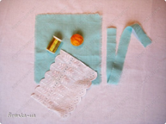
2 | Плотненько скручиваем ленту ткани "бочоночком". | Кусочек ткани для головы | Рис. 2  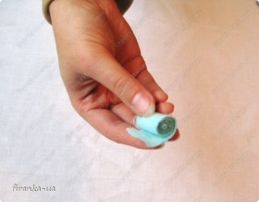
3 | Кладем "бочоночек" чуть выше центра квадрата | Квадрат х/б ткани | Рис. 3  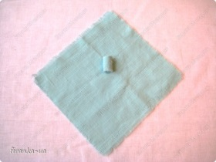
4 | Складываем квадратик пополам по диагонали, формируя подбородочек ангелочка. |  | Рис. 4  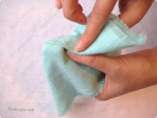
5 | С помощью красивой тесьмы перетянуть посередине, а затем крест – накрест |  | Рис. 5  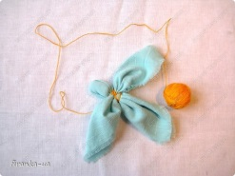
6 | При помощи декоративного шнура фиксируем ручки-ладошки. И делаем нимб. | декоративный шнур | Рис. 6  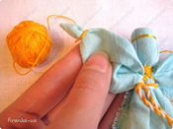
7 | Взять форму крыльев и зафиксировать декоративным шнуром из предыдущего шага. | форма крыльев | Рис. 7  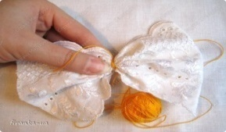
8 | Все части выровнять, придать ангелу единый образ |  | Рис. 8  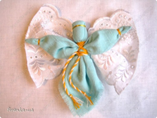
9 | Вот и готов наш ангел!!!! |  | Рис. 9  